às
Cada gota compta!
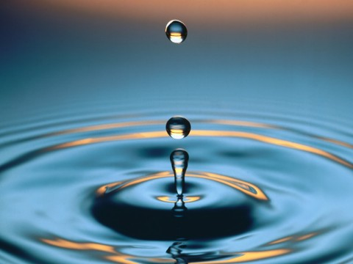
Al meu país la pluja no sap ploure:
o plou poc o plou massa;
si plou poc és la sequera,
si plou massa és la catàstrofe.
Qui portarà la pluja a escola?
Qui li dirà com s'ha de ploure?
Al meu país la pluja no sap ploure.

Raimon (del llibre D'aquest viure insistent)
Les paraules del meu cant
Editorial Empúries, 1993

L'aigua és escassa...

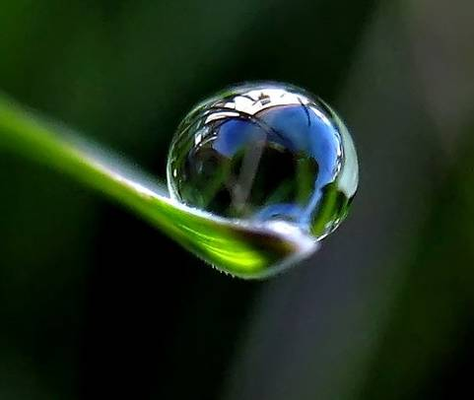
L'aigua és un element essencial per a la vida. Tots necessitem aigua per beure i no morir de set. Però també per a moltes altres coses: per cuinar, per rentar-nos, per regar els camps, per fer funcionar moltes fàbriques... Això, pel que fa a l'home. Perquè cal recordar que molts animals i plantes necessiten l'aigua tant o més que nosaltres.

D'altra banda, d'aigua, n'hi ha molta al planeta. Les tres quartes parts de la superfície de la Terra són aigua. Però, per desgràcia, la major part d'aquesta aigua és salada (97 %) i no és aprofitable per a les finalitats que hem descrit abans. Necessitem aigua dolça i neta. I, d'aquesta, ja n'hi ha força menys.

I, a sobre, està mal repartida. L'aigua dolça es troba bàsicament congelada (2 %) i als rius i llacs (0,02 %) o sota terra (0,6 %), d'on cal extreure-la. De manera que, o tens la sort de tenir al costat algun gran riu o llac o has d'esperar que l'aigua caigui del cel (en forma de pluja, és clar). Normalment, als països on plou molt hi ha grans rius i/o grans llacs i, a més, hi ha una gran quantitat d'aigua sota terra. I, en canvi, als països on plou poc els rius són poc cabalosos, els llacs, petits o inexistents, i la quantitat d'aigua que hi ha sota terra és escassa.

La regió on vivim, a tocar del mar Mediterrani (per això s'anomena regió mediterrània), no es caracteritza precisament per una gran abundància de pluges. No és un desert però, de vegades, ho sembla una mica. Plou una certa quantitat (poca) a la tardor, a l'hivern i a la primavera. Però, quan més falta fa l'aigua, que és a l'estiu, és quan menys plou. A més, sovint la pluja cau "tota de cop", no es pot aprofitar i se'n va directament al mar, i ocasiona de pas grans catàstrofes. Com diu en Raimon, "o plou poc o plou massa".

Això no fóra problema si aquesta regió fos poc habitada. Però resulta que ja les primeres civilitzacions van créixer a la vora del Mediterrani. I, fins avui, la població de la regió és abundant. I tots necessitem molta aigua....

Com a centre que som, és important que no malgastem l’aigua així que el que ens hem proposat en aquesta matèria és col·laborar amb la direcció per fer un estudi de l’aigua que gastem durant el curs, a la vegada que realitzarem diferents càlculs per poder aconsellar en l’aplicació de diferents mesures d’estalvi al centre.

ANÀLISIS

Durant el nostre dia a dia utilitzem aigua constantment i quasi sense pensar-hi. Observeu la taula que teniu a continuació i calculeu aproximadament quanta aigua gastem al centre en un dia, en un mes, i en un curs escolar. (Per fer-ho és possible que abans de fer els càlculs hagueu de fer una mica d’investigació d’alguns aspectes: Mitjana d’alumnes que utilitzen els wàters al dia, nombre de vegades que s’utilitza el bany dels professors, nombre de vegades que posen el rentaplats a la cuina...)

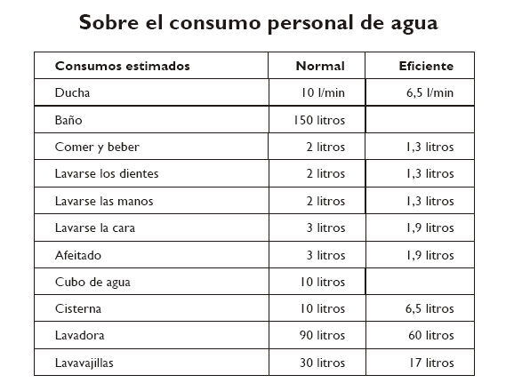

(*) AIGUA QUE GASTEM EN UN DIA

- DECISIONS PRÈVIES:

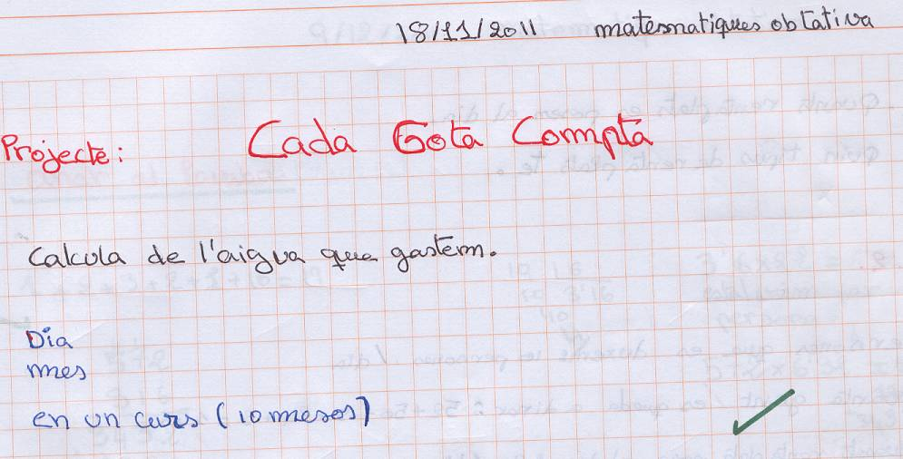

(Fragment de la llibreta de l’alumna Lynda Amara- 1r A)

De totes les accions del quadre anterior les que vam decidir entre tots que es feien al centre són les següents:

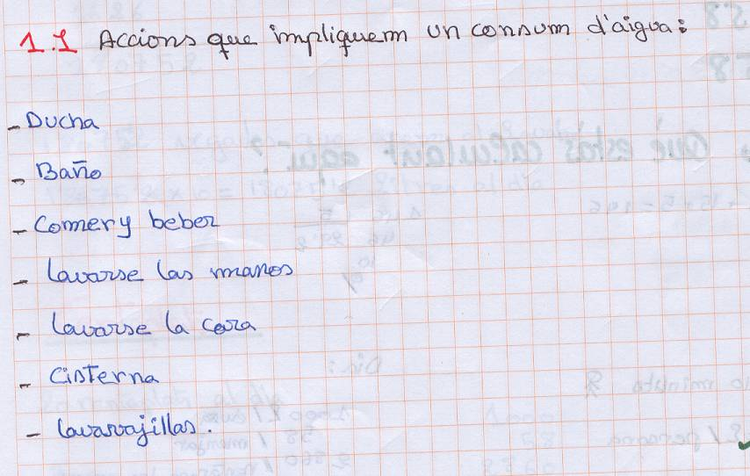

A continuació vam anar decidint quines eren les dades que necessitàvem saber i com les podíem aconseguir:
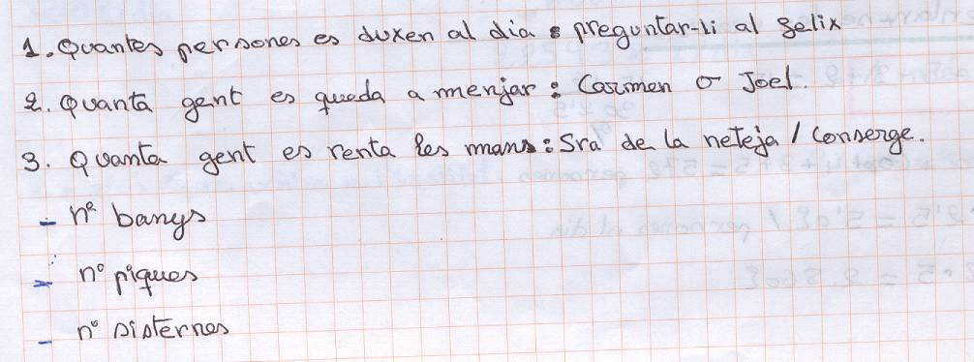

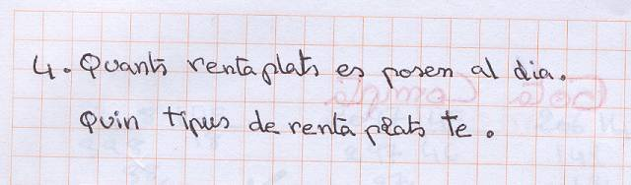

Ens vam distribuir la feina i vam recollir les següents dades:

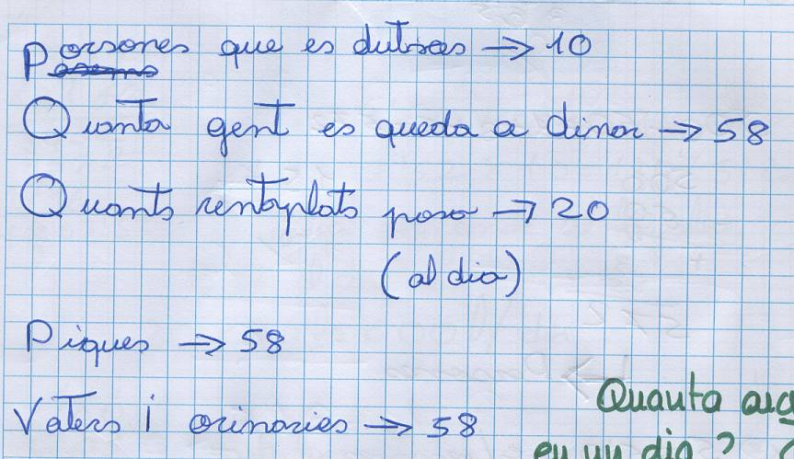
29,2

Càlcul de la mitja de persones que es queden a dinar ja que cada dia és diferent

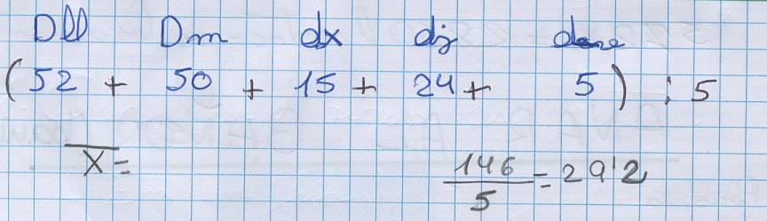

INICI DELS CÀLCULS

Calcul de l’aigua que gastem al dia en dutxes:

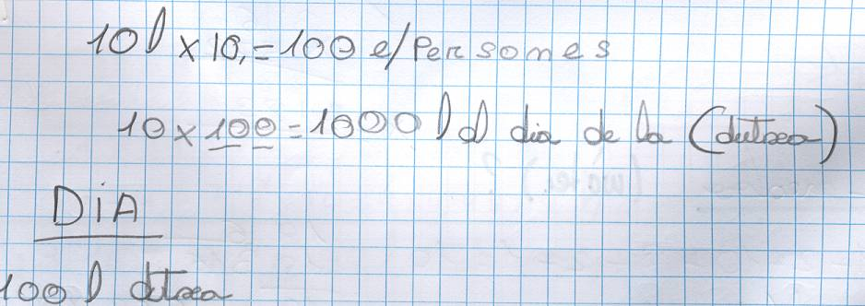

Càlcul de l’aigua que gastem al dia rentant-nos les mans:

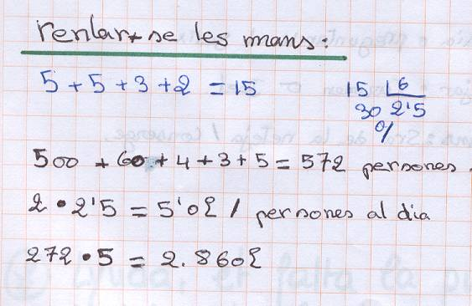

Càlcul de l’aigua que gastem al dia dinant:

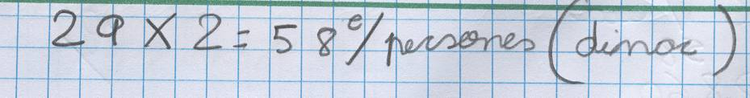

Càlcul de l’aigua que gastem al dia anant al wàter
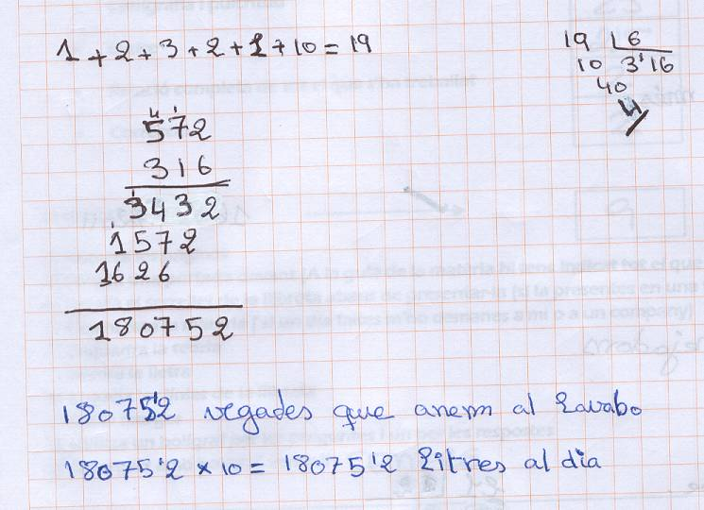

Càlcul de l’aigua que gastem al dia rentant plats:

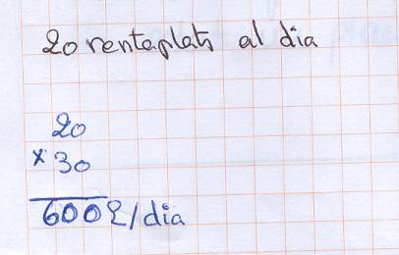
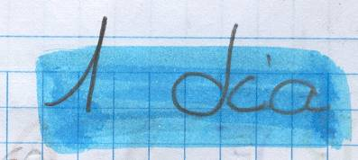

Total d’aigua que gastem al dia:

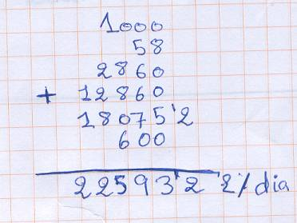

(*)AIGUA QUE GASTEM EN UN MES
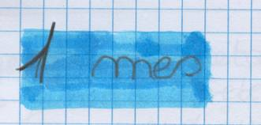

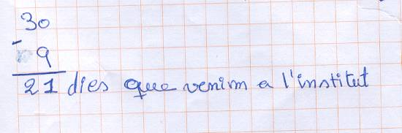

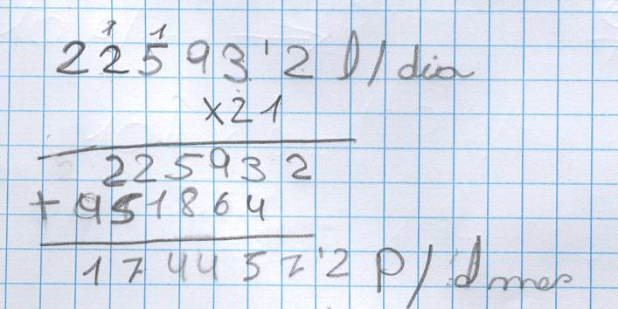

(*) AIGUA QUE GASTEM EN UN CURS ESCOLAR

TRES MESURES FÀCILS

Posar botelles a les cisternes:

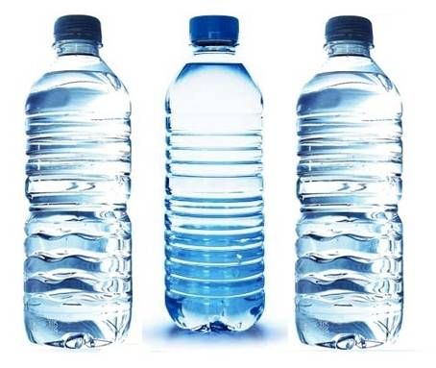

(*) Una de les maneres d’estalviar aigua és posar botelles d’aigua dins les cisternes dels wàters. Calculeu quants litres d’aigua podríem estalviar si poséssim una botella de 2 litres a tots els wàters dels banys del centre.

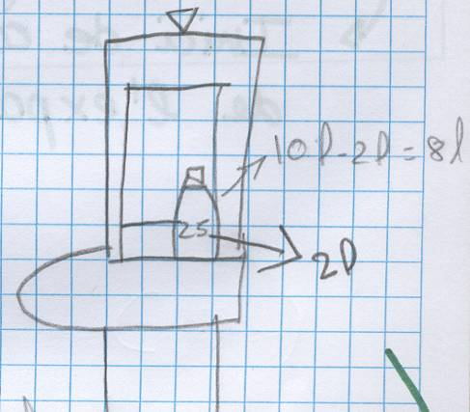
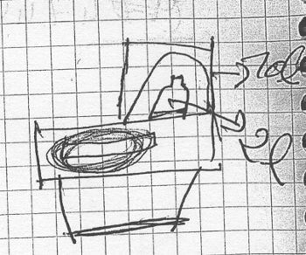

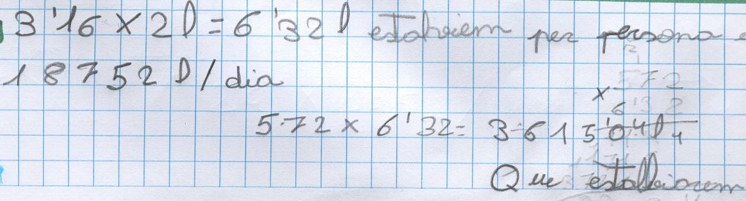

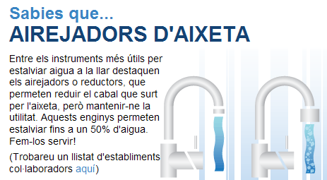

COM S’INSTAL·LEN
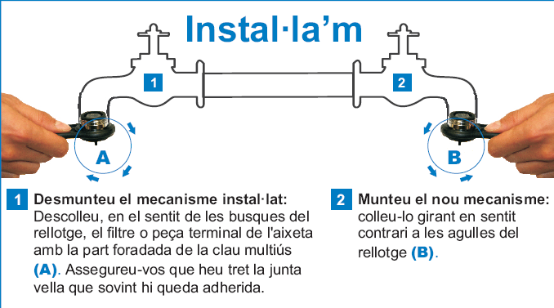

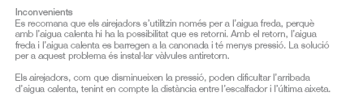
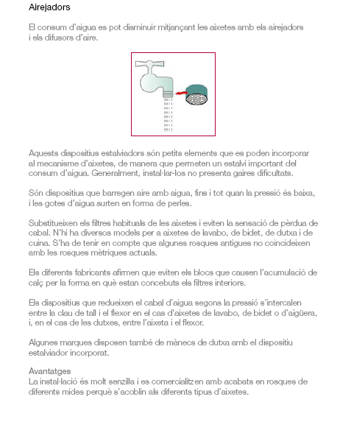

Font: http://www.diba.cat/mediambient/pdf/estalvi_aigua.pdf

PREUS

Segons la pàgina web http://www.shopmania.es/compras~online-articulos-de-fontaneria~compra-aireador-y-economizador-agua-para-grifos~p-9064986.html un airejador val 9,28 €

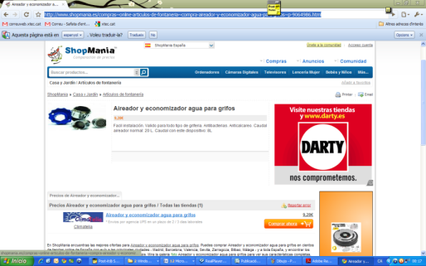

- (*) Si el centre disposés de 315 euros per invertir en airejadors, quants airejadors podríem comprar?

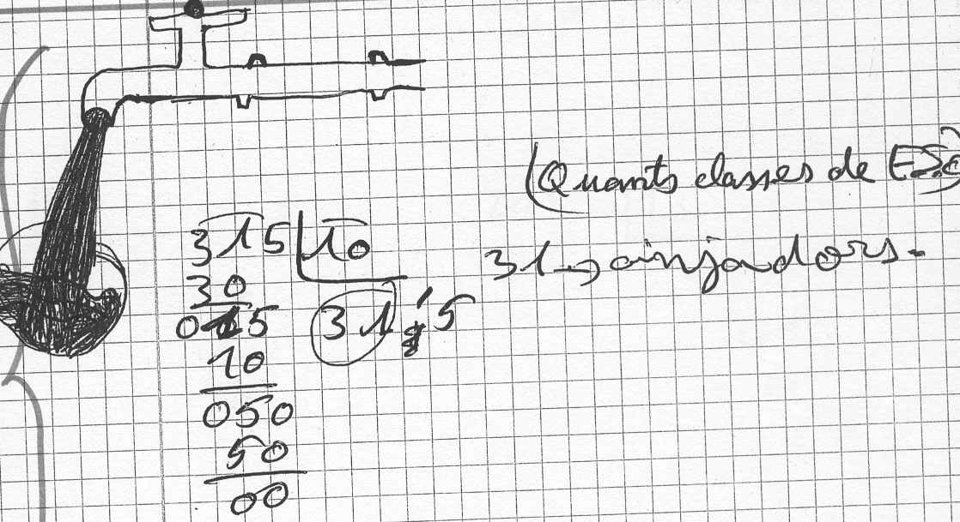

- (**)Tenint en compte que els airejadors que compréssim ens permetessin estalviar fins a un 40% de l’aigua que baixa de les aixetes, Calculeu quanta aigua baixa d’una aixeta en un minut, i una vegada fet això calculeu quina quantitat d’aigua per minut estalviaríem si tinguéssim un airejador.

ELECTRODOMÈSTICS:

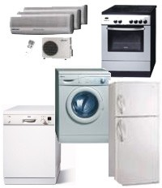

En una primera etapa el rentavaixella era percebut com un aparell que
consumia grans quantitats d’aigua i d’energia i, per tant, que anava en
detriment dels principis d’estalvi i eficiència. Els fabricants d’electrodomèstics
han anat incorporant productes que ens garanteixen un consum d’aigua i
d’energia baix. Aquests electrodomèstics s’identifiquen amb la lletra A.
Com tots els aparells, l’eficiència del rentavaixella també depèn del bon ús que
en fem, la qual cosa vol dir omplir-lo al màxim abans d’utilitzar-lo.

Escolliu, mitjançant un catàleg, tots els electrodomèstics necessaris per a la cuina assegurant-vos que tenen una etiqueta A.

(*) Calculeu quant costaria canviar tots els electrodomèstics actuals per uns de més eficients, tenint en compte que la Generalitat dóna unes ajudes si compres electrodomèstics eficients d’uns 100 euros per electrodomèstic, sempre i quant portis a la deixalleria l’electrodomèstic antic.

(**) Imagina’t que podem reduir una quarta part de l’aigua consumida amb les aixetes, un terç amb les cisternes i Una vuitena part amb el rentaplats, quant reduiríem en total?

(*) El Departament d’Ensenyament ha dissenyat uns plafons que parlen de l’aigua i ens n’ha enviat 21. Quants cartells tocarien per a totes les classes de la ESO? En sobraria algun per poder-lo posar a la sala de professors?

(*) Segons un estudi, cada vegada que es recicla un Kg de paper s’estalvia 26 litres d’aigua. Quants Kg de paper hem de reciclar per estalviar 1000 litres d’aigua?

